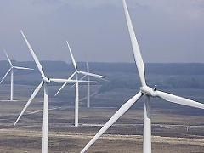 | Rezultati ispita  INŽENJERSKI MATERIJALI

Ispit održan 13.02.2024. su položili sledeći studenti:

R. br. | Br. Indeksa | Prezime | Ime | ocena
 | I deo
 | GT 2/2023 | Beara | Nikola | 13,8
 | GT 14/2023 | Ilić | Natalija | 16,6
 | III deo
 | GT 4/2022 | Pazarski | Luka | 10,8
 | GT 4/2023 | Brkan | Mark | 10,4
 | GT 11/2023 | Mićanović | Dušica | 11,2
 | IV deo
 | GT 8/2023 | Manić | Mihajlo | 10
 | GT 11/2023 | Mićanović | Dušica | 10
 | GT 15/2023 | Jašinski | Ognjen | 10,4

Novi Sad, 14.02.2024. Predmetni nastavnik

Prof. dr Dragan Rajnović

